Предупреждение пожаров из-за несоблюдения правил электробезопасности
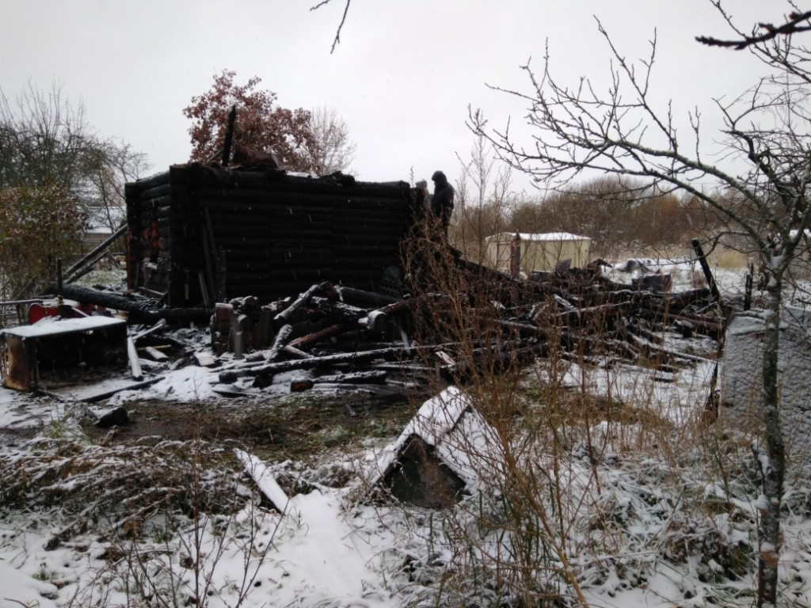
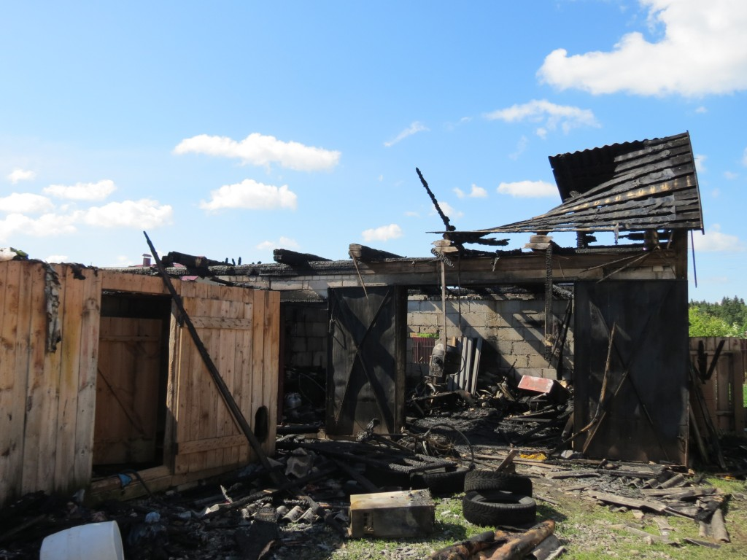

«Энергонадзор» проводит профилактическую работу по предупреждению пожаров.
Одной из причин возникновения пожаров является недостаточный контроль владельцев электроустановок за их техническим состоянием, использование приборов и устройств самодельного, «кустарного» производства, а также эксплуатация электропроводок с поврежденной изоляцией. Поэтому профилактической работе с населением филиал «Энергонадзор» уделяет повышенное внимание.
Инспекторы энергоинспекции в составе мобильных групп (смотровых комиссий), организованных при рай(гор)исполкомах, участвуют в обследовании жилищного фонда. Энергетики проверяют техническое состояние электрических установок, условия их эксплуатации в квартирах, одноквартирных жилых домах и других капитальных строений граждан.
При проведении каждого обследования с гражданами проводится профилактическая беседа по электробезопасности и соблюдению правил безопасной жизнедеятельности с обязательным вручением памяток. Важно, чтобы люди осознали, что несоблюдение определенных мер предосторожности, неумелое обращение с любым электрическим прибором или аппаратом, а также неисправное состояние электропроводки, предохранительных щитков, выключателей, штепсельных розеток, ламповых патронов, электроприборов и их шнуров может привести к поражению электрическим током, а также стать причиной возникновения пожаров.

В случаях выявления нарушений, которые могут привести к пожару или аварии, энергоснабжающая организация выдает требование (предписание) на отключение подачи электрической энергии до полного устранения всех выявленных нарушений. Филиал «Энергонадзор» еще раз напоминает о необходимости соблюдения элементарных правил электробезопасности при использовании электроэнергии в быту:
- не проводите самостоятельно монтаж и ремонт электроустановок, не имея соответствующей подготовки;
- не доверяйте подключение сложной бытовой техники случайным лицам, а только специалистам;
- не применяйте электрические аппараты и устройства кустарного изготовления, а при применении аппаратов и устройств заводского изготовления неукоснительно следуйте инструкциям по их эксплуатации;
- не прикасайтесь одновременно к корпусам электроприборов и заземленным металлическим предметам (приборам отопления, водопроводным и газовым трубам и т. п.);
- не применяйте самодельные предохранители - «жучки»;
- не устраивайте временные электропроводки;
- не применяйте при ремонте электроустановок или работах вблизи электроустановок металлические лестницы;
- не приближайтесь на расстояние ближе 8-10 метров к оборванным и лежащим на земле или конструкциях проводам воздушных линий электропередачи, обозначьте эти места, организуйте охрану и сообщите в эксплуатирующую организацию или МЧС;
- не закрашивайте и не белите провода открытых электропроводок, не заклеивайте их бумагой и обоями;
- постоянно следите за исправным состоянием электропроводки, распределительных щитков, включателей, штепсельных розеток, ламповых патронов, а также шнуров, при помощи которых электроприборы включаются в сеть.

Разъясните правила электробезопасности своим детям, позаботьтесь о родных и близких, напомните им об опасности поражения электрическим током.

На фото пример нарушений, фиксируемых работниками филиала «Энергонадзор».


